“Антистрессовая релаксация”  Упражнение выполнять поэтапно:  - Лечь или сесть поудобнее в тихом, слабо освещённом помещении.  - Закрыть глаза, дышать медленно и глубоко. Сделать вдох и примерно на 10 секунд задержать дыхание. Выдыхать не торопясь, следить за расслаблением и мысленно говорить себе: “Вдох и выдох, как прилив и отлив”. Повторить эту процедуру 5-6 раз. Затем отдохнуть около 20 секунд  - Волевым усилием сокращать отдельные мышцы или их группы. Сокращение удерживать до 10 секунд, потом расслабить мышцы. Таким образом пройтись по всему телу. Повторить данную процедуру трижды, отрешиться от всего, думать о расслаблении мышц тела.  Попробовать как можно конкретнее представить себе ощущение расслабленности, пронизывающее от пальцев ног, через икры, бёдра, туловище до головы. Повторять про себя: “Я успокаиваюсь, мне приятно”.  - Представить себе, что ощущение расслабленности проникает во все части тела. Почувствовать, как напряжение покидает тело. Как расслабляются плечи, шея, лицевые мускулы (рот может быть приоткрыт).Наслаждаться испытываемым ощущением около 30 секунд.  - Сосчитать до 10, мысленно говоря себе, что с каждой последующей цифрой мышцы всё более расслабляются.  - Наступает “пробуждение”. Сосчитать до 20. Говорите себе: “Когда я досчитаю до 20, мои глаза откроются, я буду чувствовать себя бодрым”.  Это упражнение рекомендуется выполнять 2-3 раза в неделю. | Верьте в свои силы и у вас всё получится!  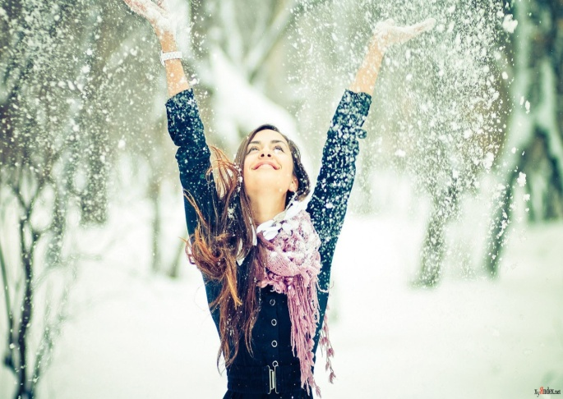  Желаю вам удачи!  Ваш школьный психолог Эйхвальд О.И. | Муниципальное общеобразовательное учреждение  «Ореховская средняя школа»  Готовимся к экзаменам  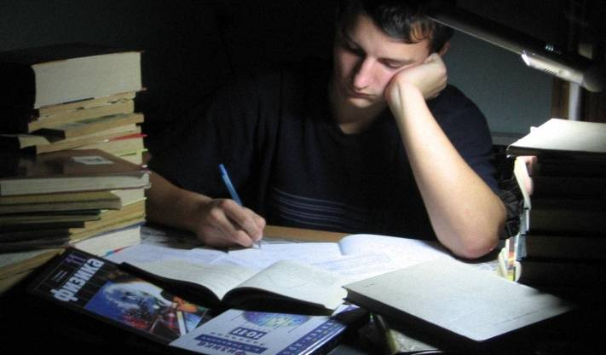  Советы психолога старшеклассникам  село Ореховка
Дорогие старшеклассники!  Приближается предэкзаменационная пора, пора выпускных и вступительных экзаменов с ее радостями и разочарованиями. Вам предстоит преодолеть свой первый серьезный жизненный барьер - переход во взрослую самостоятельную жизнь в современном обществе.  Вся жизнь человека состоит из всевозможных испытаний. С разными контрольными работами, сочинениями, диктантами, тестированиями и другими испытаниями вы встречались с первых дней обучения в школе.  Любое испытание - ситуация экстремальная, которая сопровождается напряженным, конфликтным и тревожным состоянием человека.  Поэтому наше знакомство с информацией в области психологии стресса и способами снятия внутреннего напряжения может дать вам инструмент самопомощи при подготовке к испытанию. Все люди без исключения могут регулировать свое поведение в стрессовой ситуации. Значит, и вы сможете справиться с волнением, напряжением в процессе подготовки к сдаче экзамена, умело используя инструмент самопомощи. Необходимо четко осознать, что очень многое зависит только от вас.  Давайте сначала рассмотрим некоторые методы самопомощи, которые помогут вам «сбросить» внутреннее напряжение на подготовительном этапе к испытаниям. | Для снятия нервно-психического напряжения используют следующие способы:  - Релаксация – напряжение – релаксация и т.д.  - спортивные занятия  - контрастный душ  - пальчиковое рисование  - скомкать, порвать и выбросить газету, закрасить разворот газеты  - громко спеть любимую песню  - потанцевать под музыку  - смотреть на горящую свечу  - вдохнуть глубоко 10 раз  - погулять в лесу, покричать  - посчитать зубы языком с внутренней стороны.  Упражнения для снятия нервно – психического напряжения:  “Лимон”  Инструкция: Сядьте удобно, руки свободно положите на колени (ладонями вверх), плечи и голова опущены, глаза закрыты. Мысленно представьте себе, что у вас в правой руке лежит лимон. Начинайте медленно его сжимать до тех пор, пока не почувствуете, что “выжали” весь сок. Расслабьтесь. Запомните свои ощущения. Теперь представьте, что лимон находится в левой руке. Повторите упражнение. Вновь расслабьтесь и запомните ощущения. Затем – одновременно двумя руками. Расслабьтесь. Насладитесь состоянием покоя. | “Воздушный шар”  Инструкция:  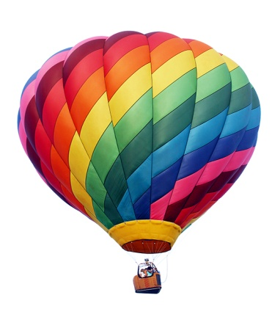  Встаньте, закройте глаза, руки поднимите вверх, наберите воздух. Представьте, что вы –большой воздушный шар, наполненный воздухом. Постойте в такой позе 1-2 минуты, напрягая все мышцы тела. Затем представьте себе, что в шаре появилось небольшое отверстие. Медленно начинайте выпускать воздух, одновременно расслабляя мышцы тела: кисти рук, затем мышцы плеч, шеи, корпуса, ног и т.д. Запомните ощущения в состоянии расслабления.  “Вверх по радуге”  Инструкция: Встаньте, закройте глаза, сделайте глубокий вдох и представьте себе, что с этим вдохом вы взбираетесь вверх по радуге, и, выдыхая, съезжаете с нее как с горки. Вдох должен быть максимально полным и плавным, так же как и выдох. Между выдохом и следующим вдохом должна быть небольшая пауза. Повторите 3 раза.  